Tworzenie pliku JPK_VDEK (JPK_V7M)

Celem wygenerowania pliku JPK w najnowszej wersji (integracja JPK z VAT7, obowiązuje od 1 października 2020) należy w programie księgowym FK w ramach [Funkcje Techniczne], [Baza danych Systemu], zakładka [Dane do JPK] ustawić pole [Wariant formularza] na cyfrę 4.
Pole [Cel złożenia] ustawiamy odpowiednio na:
1 –Złożenie; 2 - Korekta

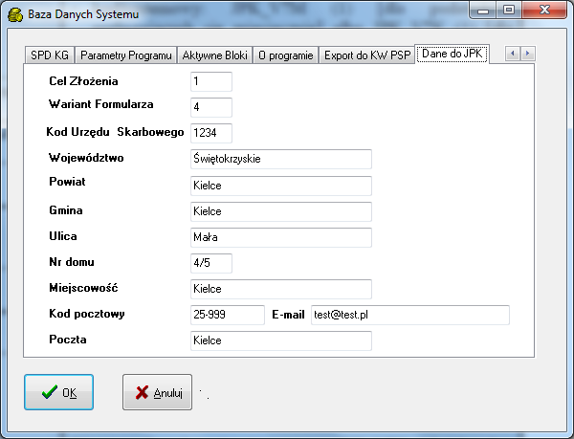

Sam proces tworzenia pliku JPK_VAT jest bardzo prosty. Po wejściu [System Rejestry VAT] [Rejestry VAT] otrzymamy ekran jak poniżej:

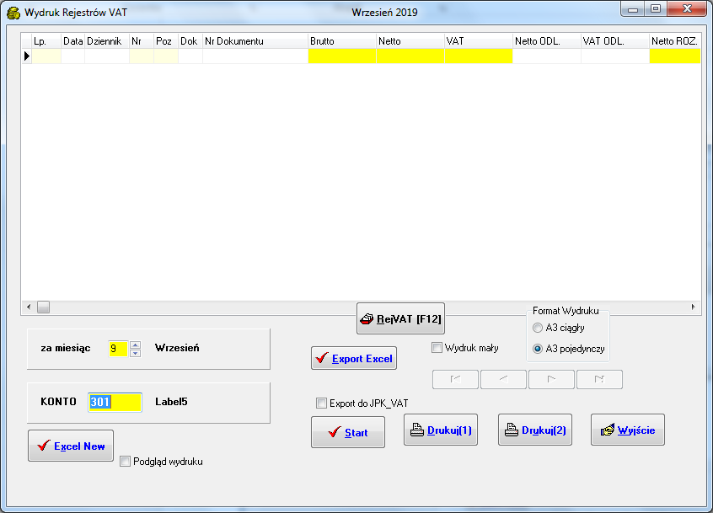
Na ekranie tym należy zahaczyć pole [Export do JPK_VAT]. Pojawi się ekran jak poniżej.
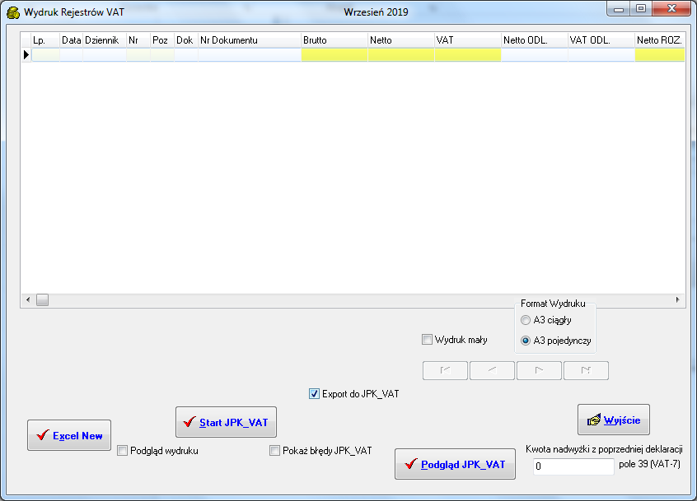

Na ekranie tym w razie konieczności należy wypełnić pole [Kwota nadwyżki z poprzedniej deklaracji].
Naciśnięcie na nim przycisku [Start JPK_VAT] spowoduje uruchomienie procedury tworzenia pliku JPK_VAT.
Jej zakończenie jest sygnalizowane komunikatem jak poniżej. Podana jest w nim dokładna lokalizacja, w której będzie zapisany plik JPK_VAT.XML.

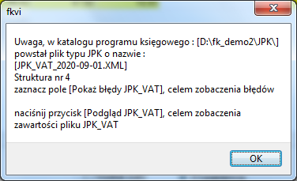

Wskazane jest zahaczyć pole [Pokaż błędy JPK] celem zobaczenia, jakie błędy w pliku JPK_VAT zostały znalezione przez program. Błędy zgodnie z opisem należy bezwzględnie poprawić.

Dodatkowo dodano przycisk [Podgląd JPK_VAT], umożliwiający podejrzenie zawartości wygenerowanego pliku JPK w formacie XML.

Dla potrzeb specyfikacji JPK używane w programie księgowym oznaczenie dokumentu WE jest zamieniane na WEW.
Oznaczenie dokumentu VA jest zamieniane na VAT_RR
Użycie dokumentu o oznaczeniu FP powoduje, że związane z nim kwoty VAT nie wchodzą do podsumowania podatku naliczonego i należnego a są jedynie wykazywane w pliku JPK.
Na ekranie poniżej pokazano aktualny wykaz analityk dla Rejestrów Zakupu i Sprzedaży.
[Zakładowe Plany Kont], [Wykaz Rejestrów VAT], [Dane]
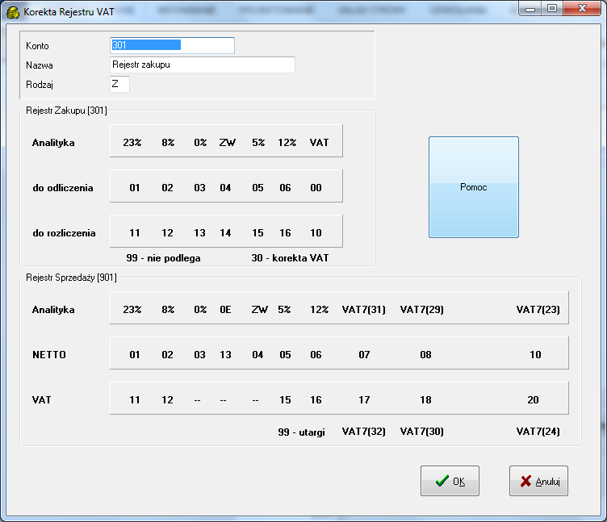

Dodatkowo na ekranie właściwej dekretacji dodano nowy przycisk [JPK_VAT] , umożliwiający dokonanie oznaczenia dot. dostawy lub świadczonych usług. Po jego naciśnięciu otrzymujemy ekran jak poniżej.
